Министерство науки и высшего образования Российской Федерации

Чайковский филиал

федерального государственного автономного образовательного учреждения

высшего образования

**«Пермский национальный исследовательский**

**политехнический университет»**

Кафедра Автоматизации, информационных и инженерных технологий

Направление: 09.03.01 Информатика и вычислительная техника

Направленность: Автоматизированные системы обработки информации и управления

**О Т Ч Е Т**

**по лабораторной работе №6**

«Строки»

по дисциплине

«Объектно-ориентированное программирование»

|  |  |  |
| --- | --- | --- |
|  |  | Выполнили: |
|  |  | студенты группы АСУ-22-1бЧФ |
|  |  | *Базуев Д.О., Гимадеев Р.Р.* |
|  |  | *(Фамилия Имя Отчество)* |
|  |  |  |
|  |  | Проверил: |
|  |  | *Ст. преподаватель* |
|  |  | *(должность, ученая степень, ученое звание)* |
|  |  | *Сухих И.И.* |
|  |  | *(Фамилия Имя Отчество)* |
|  |  | *(дата, подпись)* |

Чайковский 2023

Цель работы: Изучить правило работы с элементом управления ListBox. Написать программу для работы со строками.

Программное обеспечение: Microsoft Visual Studio 2022.

Задание. Посчитать в строке количество слов. В качестве разделителя может быть любое число пробелов. Для ввода строк использовать ListBox. Строки вводятся на этапе проектирования формы, используя окно свойств. Вывод результата организовать в метку Label.

Ход работы:

1. Создадим на форме ListBox, кнопку (Button) и метку (Label) и изменим цвета кнопки и метки.

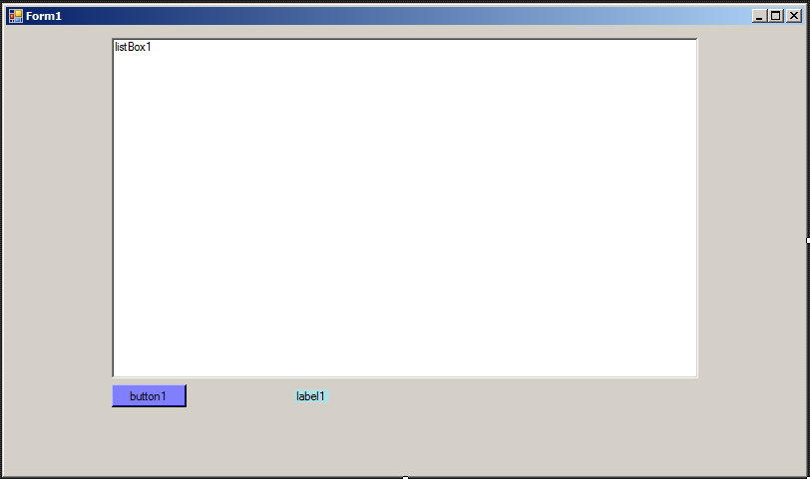

Рисунок 1 - Созданные элементы

1. Переименуем название кнопки.

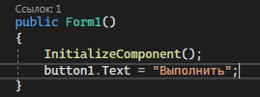

Рисунок 2 - Изменение названия кнопки в коде программы

1. Добавим в ListBox какой-либо текст из нескольких строк.

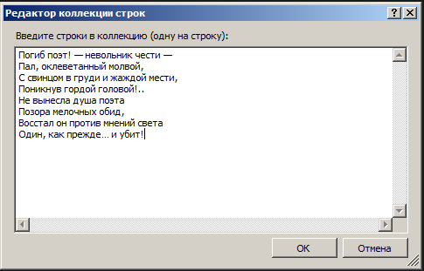

Рисунок 3 - Добавление текста

1. Запустим программу и выделим строку для подсчёта слов в ней.

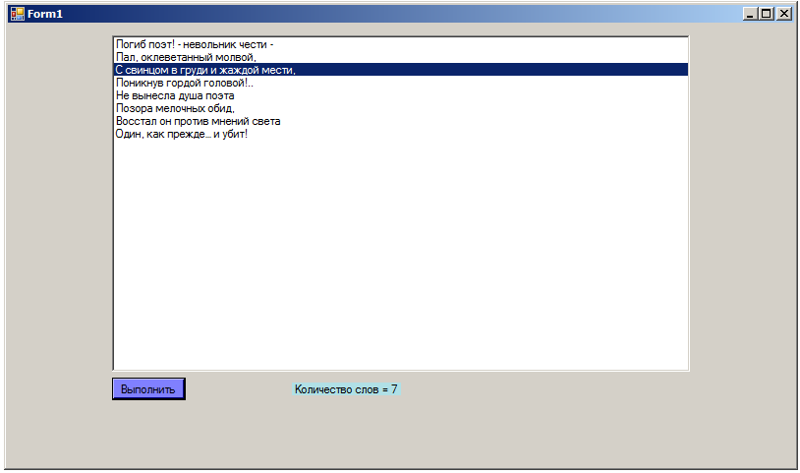

Рисунок 4 - Результат работы программы

1. Пропишем в коде условие для окна ошибки и проверим его в действии.

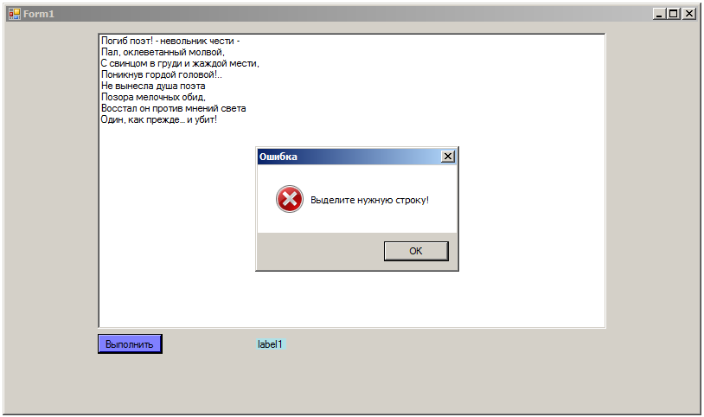

Рисунок 5 - Окно ошибки при некорректном использовании программы

Вывод: Изучили правило работы с элементом управления ListBox. Написали программу для работы со строками.

Исходный код:

using System;

using System.Collections.Generic;

using System.ComponentModel;

using System.Data;

using System.Drawing;

using System.Globalization;

using System.Linq;

using System.Text;

using System.Threading.Tasks;

using System.Windows.Forms;

using static System.Windows.Forms.VisualStyles.VisualStyleElement;

namespace ЛР_6

{

public partial class Form1 : Form

{

public Form1()

{

InitializeComponent();

button1.Text = "Выполнить";

}

private void button1_Click(object sender, EventArgs e)

{

int index = listBox1.SelectedIndex;

if (index == -1)

{

MessageBox.Show("Выделите нужную строку!", "Ошибка", MessageBoxButtons.OK, MessageBoxIcon.Error);

return;

}

// Считываем строку в переменную str

string str = (string)listBox1.Items[index];

// Узнаем количество символов в строке

int len = str.Length;

// Считаем, что количество пробелов равно 0

int count = 0;

// Устанавливаем счетчик символов в 0

int i = 0;

// Организуем цикл перебора всех символов в строке

while (i < len)

{

if (str[i] == ' ')

{

if ((str[i + 1] != '-') & (str[i + 1] != ' ')) count++;

}

i++;

}

count++;

label1.Text = "Количество слов = " +

count.ToString();

}

}

}